**值 班 专 报**

**第327期**

**2022年11月23日**

每日情况汇总〔2022〕第327期

[天气预报]

天气：多云；温度：-4℃~7℃；风向：南风1-2级。

【消防要情】

【灭火救援】

11月22日0时至11月23日0时，全市共接警出动3起。其中，火灾2起，出动消防车4台（次）、指战员20人（次）。抢险救援和社会救助1起，出动消防车2台（次）、指战员10人（次）。

【综合信息】

截止11月23日9时20分支队对火灾录入情况进行抽查，根据《火灾与警情统计系统应用管理暂行规定》要求，各队站无迟报警情。

11月22日18时41分，总队利用指挥视频系统对盘锦支队机关和所辖兴隆台大队、向海大道消防救援站、大洼大队、红海滩大街消防救援站值班值守情况进行视频点调，值班人员全部在岗在位。**其中，兴隆台大队当日值班干部对灾害事故现场的风险评估内容掌握不准确，红海滩大街消防救援站当日1名值班干部迟到。**

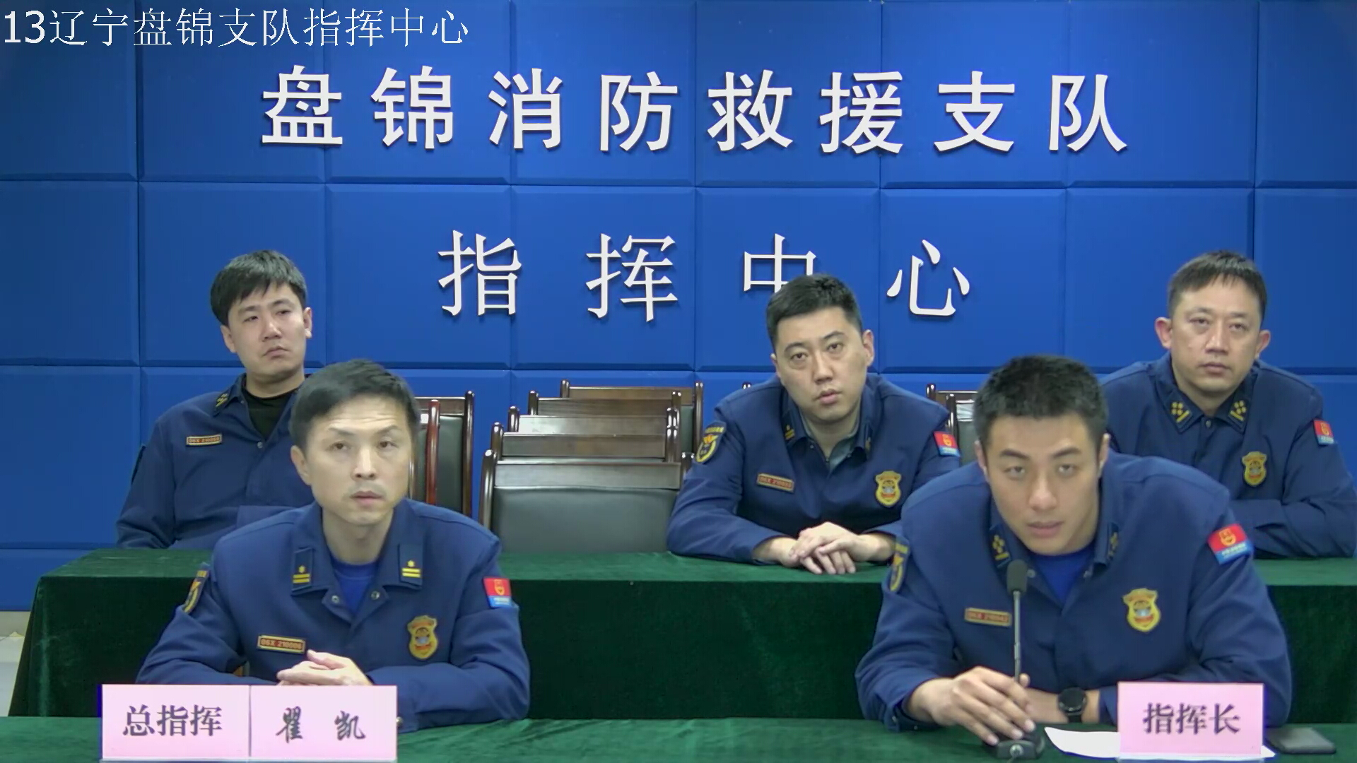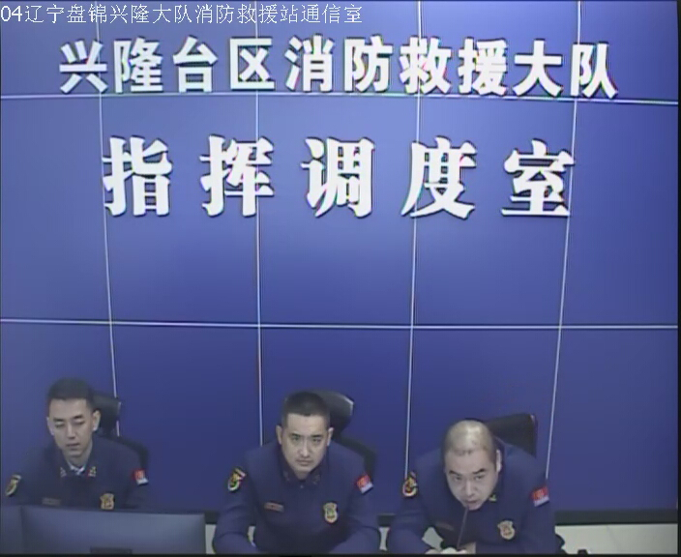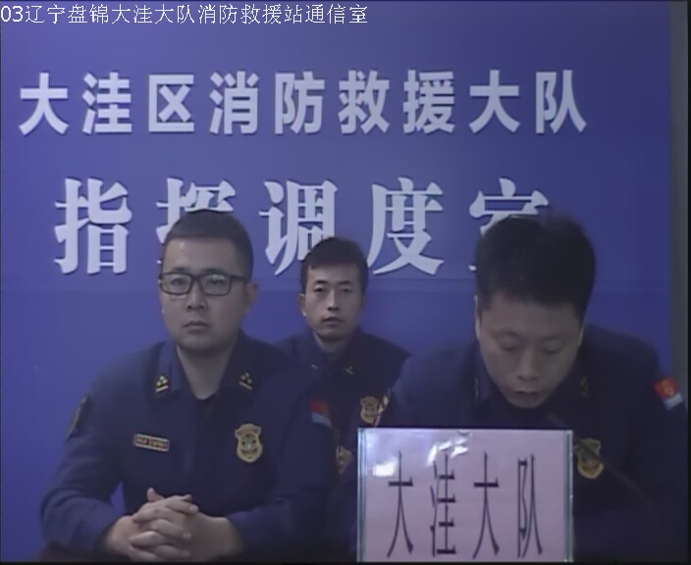

【全勤抽查】

11月22日8时31分，支队对向海大道消防站、兵工街消防站交接班情况进行抽查，各队站值班人员全部在岗在位。

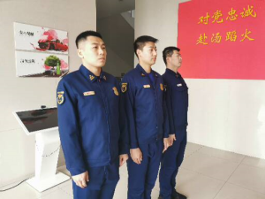

【车辆监控】

11月22日，支队利用车辆监控系统对兵工街消防站、城北街消防站执勤车辆及行政车辆行驶情况进行抽查，城北街消防站、兵工街消防站车辆行驶状态平稳。



【队伍管理】

盘锦市消防救援支队测酒30人、盘山大队测酒10人、饮酒报备0人、饮酒安全提示58人，救援现场安全提示5条。

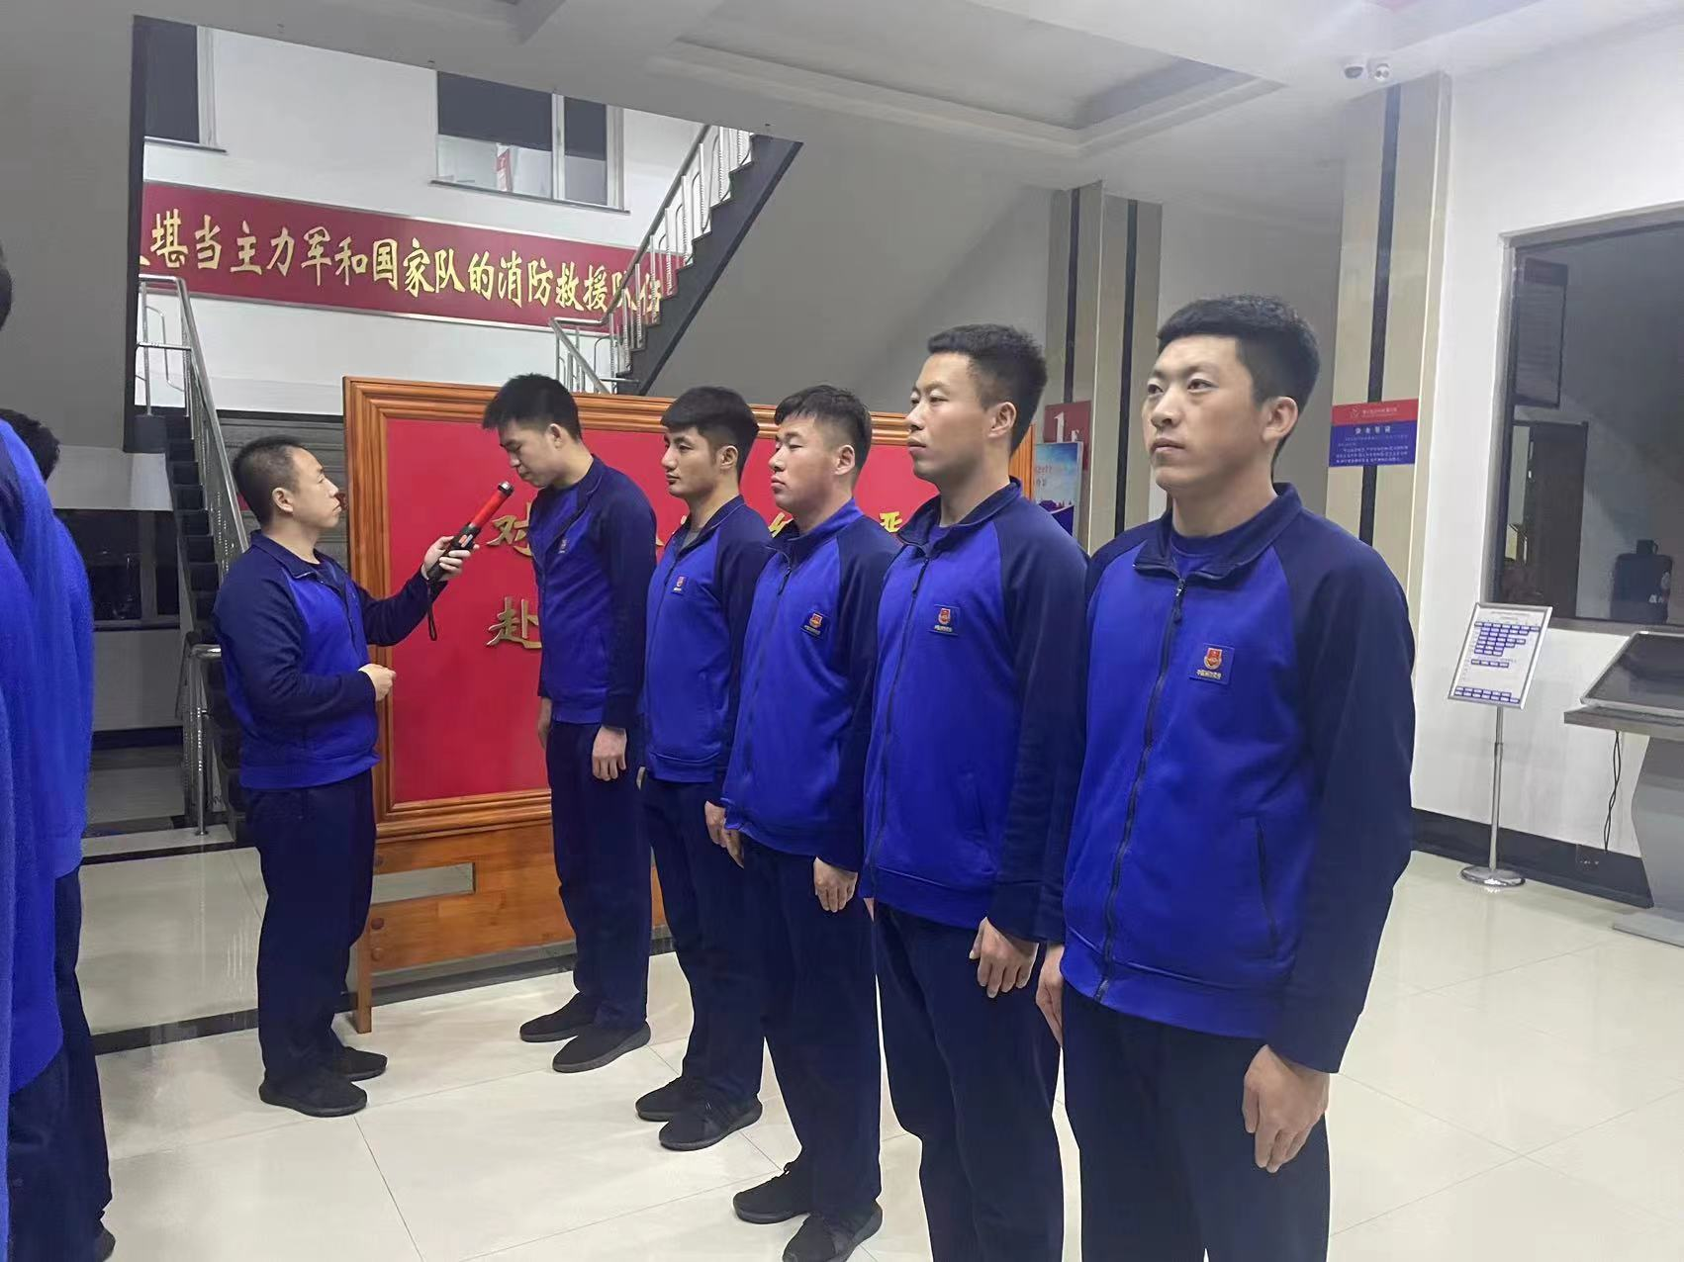

指挥中心 编辑人：赵春浩 刘忠宝